Сергей Собянин: Число летних веранд в Москве выросло на 25%
17.05.2016
На проходившем сегодня под председательством мэра Сергея Собянина заседании президиума Правительства Москвы одним из рассматривавшихся вопросов была работа летних кафе.
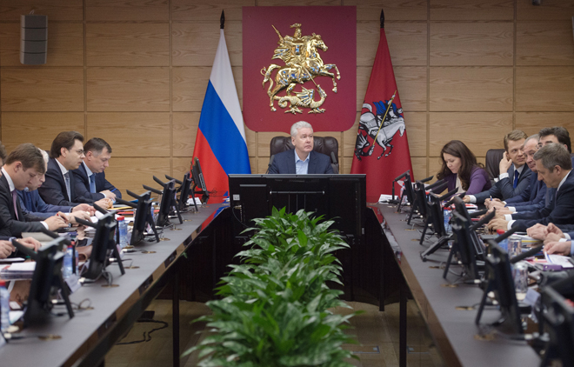
Предваряя доклад руководителя Департамента торговли и услуг Алексея Немерюка, Сергей Собянин, в частности отметил: "Мы ежегодно уделяем серьезное внимание развитию уличной торговли., сезонным летним кафе. За этот год количество таких кафе в городе увеличилось почти на четверть. Если взят по сравнению с 2010 годом, летних кафе стало больше в полтора раза. С одной стороны, мы ужесточаем требования к таким кафе, делаем их стандартными, понятными. С другой стороны, убираем административные барьеры, упрощаем сам процесс получения разрешения".
По решению московских властей, летние кафе должны соответствовать утвержденному Москомархитектурой проекту (индивидуальному либо типовому). Устранение барьеров достигается за счет, в том числе, перевода части документооборота в электронный вид.
Ранее Сергей Собянин лично ознакомился с работой летних веранд - на одной из них он дал интервью телеканалам "Россия 1" и "Москва-24".

Адрес страницы: http://uzao.mos.ru/presscenter/news/detail/2960544.html
Префектура Юго-Западного административного округа города Москвы

